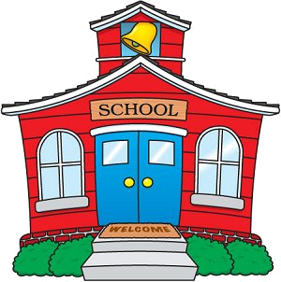



『Q比天上學去!』
103年「閱讀精進好書寫學校教育宣導活動」
校園巡迴說明
主辦單位：海波兒童劇團
協辦單位：利百代公司
1.活動目的：對於學童來說，在學習過程中<閱讀>及<書寫>是非常重要且需養成的習慣，現在的學童普遍因為環境的改變漸漸失去了閱讀的興趣及書寫的能力，希望藉由此宣導活動能夠讓小朋友在戲劇故事及宣導互動當中了解其重要性，並進一步讓<閱讀及書寫>能夠協助小朋友在學習成長過程當中更加的自我精進。
2. 活動對象：全國各級國民小學學童(每校觀賞人數需至少200人次以上，鼓勵全校觀賞，如有場地因素，則以4年級以下為主。)
3.活動日期：103年9月起至11月學期間(103年度全台灣推薦20所學校免費觀賞)
4.活動地點：(需室內)建議學校禮堂或活動中心，可容納至少200人次以上。
5.活動時間：約一堂課(演出當天至少兩小時前，海波兒童劇團須到校方預備。)
6.活動內容：演出量身訂製由知名卡通明星<Q比天使>領銜主演之宣導戲劇，另外將進行帶動唱跳、有獎徵答及趣味遊戲，會後並提供學習單輔助學習及填寫回收。
7.所需設備：校方提供音響及麥克風、停車安排協助。
8.現場支援：請校方老師協助音樂之播放及拍照錄影，問券之發放及事後回收輔導。
9.其他內容：懇請校方惠賜製作感謝狀予<海波兒童劇團>及<利百代公司>。
10.海波兒童劇團活動洽詢窗口:
吳濬志先生: 0972 951 661
(02)2893 1515
Jimobyo123@gmail.com

